Chữa sâu răng bằng cây cỏ dân gian

Những cơn đau răng khiến bạn không thể ăn, thậm chí là gặp khó khăn trong giao tiếp. Với những bài thuốc dân gian đơn giản bạn có thể “diệt gọn” sâu răng an toàn và hiệu quả.

Nguyên nhân gây sâu răng

Sâu răng là căn bệnh rất phổ biến, chiếm tới 90% trong số các bệnh thường gặp về răng miệng. Tỷ lệ này ở người Việt là khá cao.

Vi khuẩn gây sâu răng luôn tồn tại trong khoang miệng, khi có điều kiện thích hợp từ nguồn thức ăn, sản sinh và tiết ra chất hữu cơ, plyore, enzyme thuỷ phân chất lòng trắng trứng (một thành phần trong nước miếng).

Các chất này hòa tan chất hữu cơvà phân hủy chất vô cơ trong kết cấu răng. Khi đó các vi khuẩn bám vào răng tạo thành các đốm khuẩn, tấn công răng và gây sâu răng.


Những cơn đau răng khiến bạn không thể ăn, thậm chí là gặp khó khăn trong giao tiếp

Các bài thuốc chữa sâu răng từ dân gian

Bạn có thể áp dụng 1 trong các bài thuốc dân gian sau để điều trị bệnh sâu răng. Đây là những bài thuốc lành tính, hiệu quả cao, lại dễ áp dụng tại nhà, tiết kiệm về chi phí hợp lý nhất mà bạn nên sử dụng.

1. Chữa sâu răng bằng hoa cúc vàng

Nguyên liệu:

5 cành cúc vàng.

Cách làm:

Nhổ các cánh hoa ra, rửa sạch rồi đặt vào cánh vào chỗ răng sâu. Ngậm và nhai cánh hoa sẽ có tác dụng diệt khuẩn cho răng khi chất tiết ra từ cánh hoa thẩm thấu vào chỗ sâu.
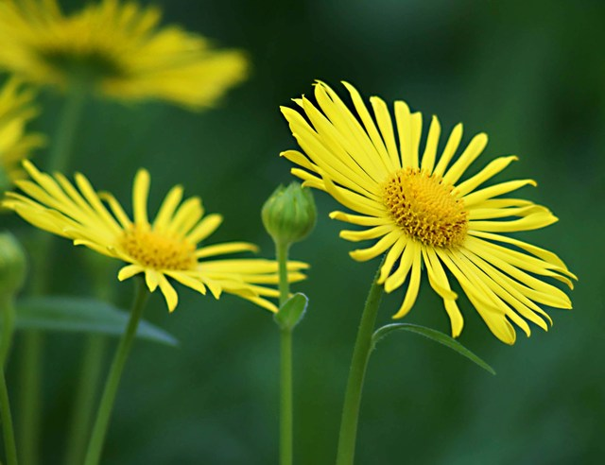
Cho số cánh hoa còn lại vào chai ngâm cùng rượu trắng. Qua đêm là có thể dùng được, nhưng ngâm càng lâu càng tốt.

Liều dùng:

Mỗi ngày ngậm 1 ngụm nhỏ khoảng 2-3 lần. Sau 2-3 tuần sẽ thấy bệnh tiến triển tốt

2. Chữa sâu răng bằng gừng

Nguyên liệu:

100g gừng để cả vỏ.

Cách làm:

Rửa sạch gừng, giã nát rồi đắp lên chỗ bị sâu răng.

Liều dùng:

Ngày đắp 1 lần vào lúc tối trước khi đi ngủ là tốt nhất. Để qua đêm. Dùng khoảng 7-10 ngày sẽ khỏi.

3. Chữa sâu răng từ nhựa đu đủ

Nguyên liệu:

Quả đu đủ non.

Cách dùng:

Cắt quả đu đủ non, lấy tăm bông thấm nhựa rồi bôi trực tiếp vào chỗ sâu răng. Lưu ý không được nuốt.

Liều dùng:

Dùng liên tục hàng ngày cho tới khi không còn triệu chứng đau nhức nữa thì thôi.

4. Chữa sâu răng bằng cây xương cá

Nguyên liệu:

1 hoặc 2 cành cây xương cá.

Cách dùng:

Bẻ đôi cành cây xương cá để lấy nhựa. Lấy tăm bông thấm nhựa trực tiếp, bôi vào chỗ sâu răng.

Liều dùng:

Dùng ngày một lần, trong vòng 2-3 tuần có sự kết hợp vệ sinh răng miệng sạch sẽ là khỏi.

Tùy vào vùng miền và mùa, có những nguyên liệu gần gũi, cách làm đơn giản nhất bạn có thể áp dụng để điều trị sâu răng hiệu quả, không còn bị hành hạ bởi những cơn đau nữa.

